5.ПРАВИЛА ХРАНЕНИЯ
5.1. После окончания работы поверхность поверочной плиты следует накрыть защитным футляром или крышкой.
5.2. Хранить плиту поверочную следует в отапливаемом помещении при температуре воздуха от +5 до +40˚С, относительная влажность воздуха не более 80% при температуре 20˚С.
.
5.3. Воздух в помещении не должен содержать примесей агрессивных паров и газов.

6. МЕТОДЫ И СРЕДСТВА ПОВЕРКИ
6.1. Поверка плиты должна производиться методом пятен, на основании протокола испытаний, прилагаемого к каждому изделию индивидуально изготовителем. Методы поверки и контроля могут быть использованы из МИ 2007
6.2. Межповерочный интервал устанавливается в зависимости от требований эксплуатации, но не реже одного раза в два года.
6.3 Температура рабочего пространства в процессе поверки плиты должна быть 20±2˚С, а относительная влажность воздуха не более 80%.

7. СВЕДЕНИЯ О КОНСЕРВАЦИИ
7.1. Плита поверочная подвергнута консервации в соответствии требованиям ГОСТ 9014-76.
7.2. Срок хранения плиты без переконсервации – 2 года, при условии хранения в условиях по ГОСТ 15150-69.

8. ГАРАНТИЙНЫЕ ОБЯЗАТЕЛЬСТВА
Гарантийный срок – 1 год, со дня продажи изделия, при условии соблюдения потребителем правил хранения и эксплуатации.

9. СВЕДЕНИЯ О ПРИЕМКЕ

Плита гранитная поверочная, заводской №_____________, соответствует

требованиям DIN 876-83 и признана годной к эксплуатации.

Дата продажи: «___» __________ 20__ г.

Отпуск произвел: ___________________
(подпись)

ТЕХНИЧЕСКИЙ ПАСПОРТ

на

ПЛИТЫ ГРАНИТНЫЕ
поверочные и разметочные
класс точности «0» и «00»

(DIN 876-83)

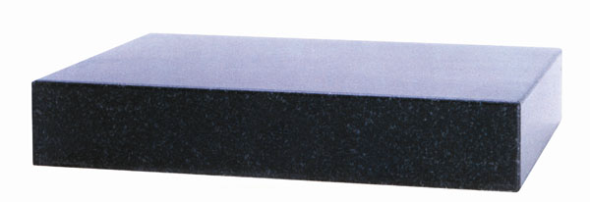

1. НАЗНАЧЕНИЕ
1.1. Плита поверочная гранитная служит для проверки плоскостности поверхностей по методу "пятен на краску" и "линейных отклонений" и используется в качестве вспомогательного приспособления при поверочных, контрольно-измерительных и разметочных работах с использованием измерительного и разметочного инструмента и приспособлений.

2. ТЕХНИЧЕСКИЕ ХАРАКТЕРИСТИКИ
2.1. Технические характеристики плит поверочных приведены в таблице согласно DIN 876-83:
Габаритные размеры, (мм) | Допуск плоскостности рабочей поверхности, (мкм) |  | Допуск шероховатости Ra рабочей поверхности, (мкм) |  | Масса, (кг)
Габаритные размеры, (мм) | класс точности "0" | класс точности "00" | класс точности "0" | класс точности "00" | Масса, (кг)
300х 200х 50 | 5.0 | 2.6 | 0.32 | 0.32 | 10.7
300х 300х 70 |  |  |  |  | 20.5
400х 250х 70 | 6.0 | 2.8 | 0.32 | 0.32 | 23.2
400х 400х100 |  |  |  |  | 51.6
630х 400х100 | 7.0 | 3.5 | 0.32 | 0.32 | 80.6
1000х 630х150 | 8.0 | 4.0 | 0.32 | 0.32 | 302.4
1500х1000х200 | 11.0 | 5.0 | 0.32 | 0.32 | 910.0
2000х1000х200 | 12.0 | 6.0 | 0.32 | 0.32 | 1280.0
2.2. Плита изготовлена из гранита с пределом прочности на сжатие не менее 264,9 МПа.
2,3 Допускается неоднородность структуры и цвета плит, не влияющих
на точностные и эксплуатационные характеристики.

3. УСЛОВИЯ ЭКСПЛУАТАЦИИ
3.1. Температура рабочего пространства в процессе работы должна быть от +5 до +40˚С.
3.2. Относительная влажность воздуха не более 80% при температуре 20˚С.

4. КОМПЛЕКТНОСТЬ
В комплект прибора входят:
- плита поверочная;
- паспорт;
- деревянная упаковка.

4. ПОРЯДОК РАБОТЫ И ТЕХНИЧЕСКОЕ ОБСЛУЖИВАНИЕ
4.1. Установить плиту поверочную горизонтально. Устанавливать плиту следует на прочное основание (стол) или использовать специальную регулируемую станину (стенд) для установки гранитных плит (в комплект поставки не входит).

Схема установки плиты с использованием точек опор:
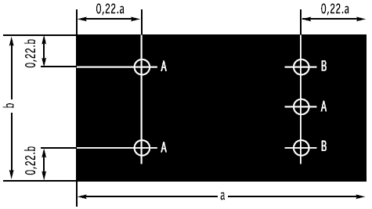
Рис. 1
У гранитных плит размерами 630X400 мм и менее должны быть три опорные точки (А), а у плит размерами свыше 630X400 мм не менее пяти опорных точек (А,В). Расстояние между опорами рассчитывается в зависимости от длины и ширины плиты (Рис.1).
4.2. Тщательно протереть рабочую поверхность плиты обезжиривающим составом (бензином или уайтспиритом) и вытереть тканевой салфеткой насухо.
4.3. Во время работы не допускать ударов и царапин по поверхности плиты во избежание повреждения ее рабочей поверхности и точностных характеристик.
4.4 На поверхностях гранитных плит не должно быть трещин, выбоин и других дефектов, портящих внешний вид и влияющих на эксплуатационные качества плит.
Исправление дефектов на рабочей поверхности плиты не допускается.

